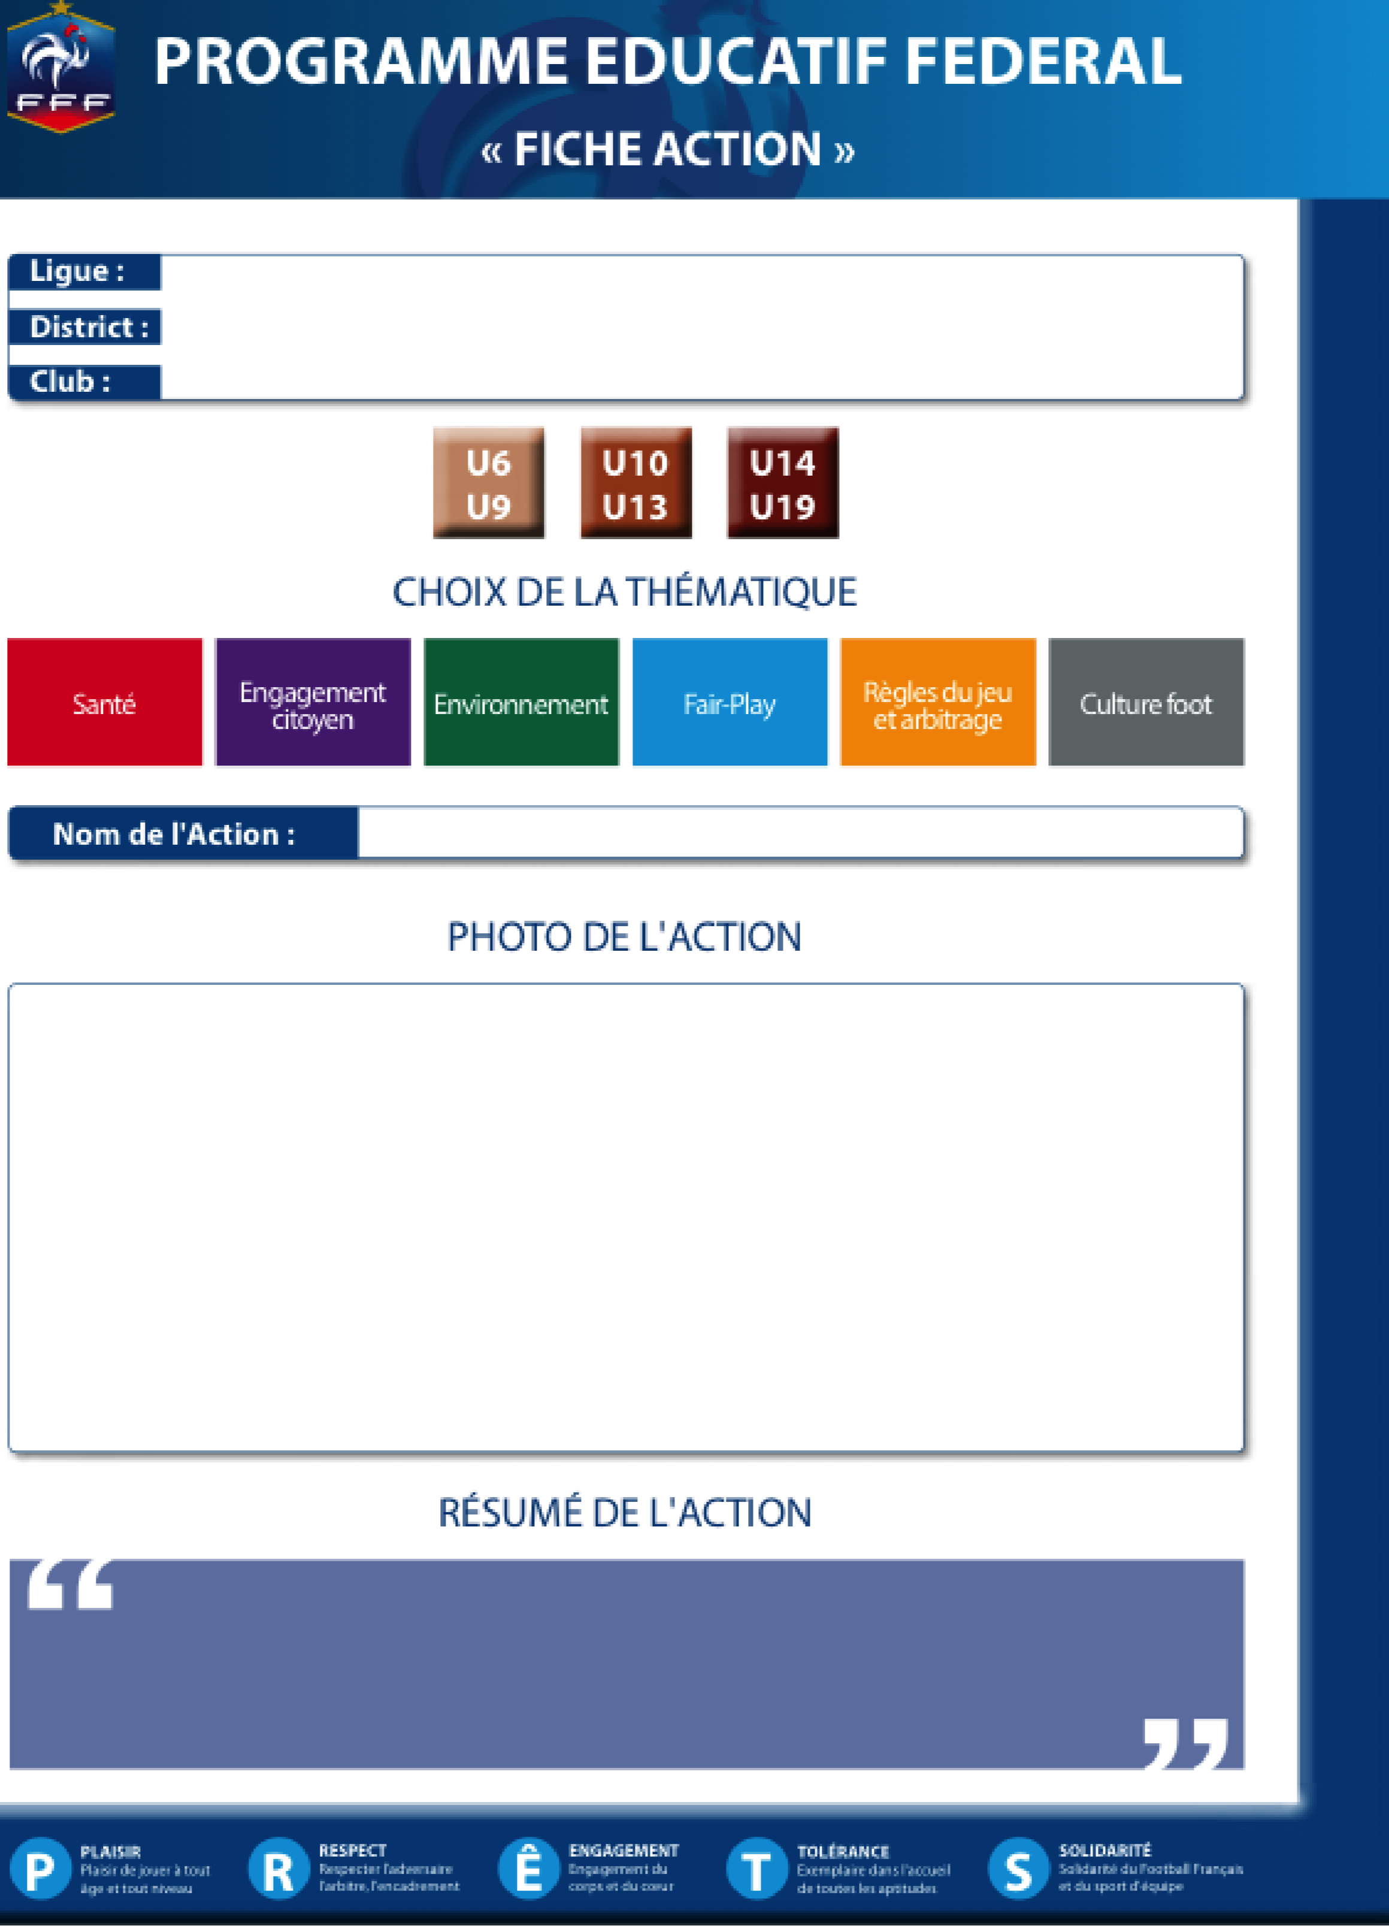

Le Fair-Play sur le terrain

Bourgogne Franche Comté

Côte d’Or (21)

UNION SPORTIVE SEMUR EPOISSES

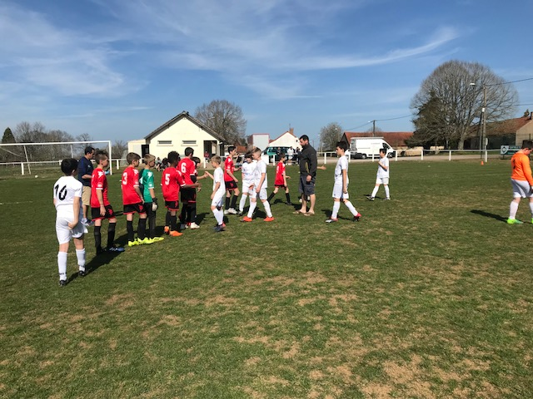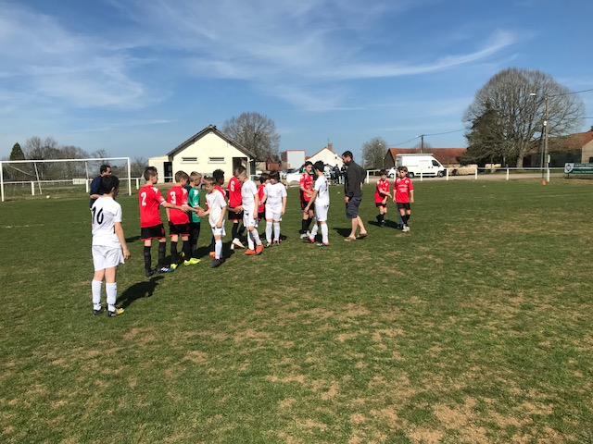

Lors du stage de foot effectué pendant les vacances de février, nos U9/U11 ont échangé entre eux sur le comportement et le fair-play qui doit être appliqués sur le terrain.